[上海市第六人民医院麻醉科副主任论文遭撤回！涉嫌严重学术不端](https://mp.weixin.qq.com/s?__biz=MzkxMDYyNzI5NQ==&mid=2247500323&idx=1&sn=d651593708d1a45d795ed1d892029383&chksm=c0d47c4a30308b93dc26f936b6cdabff1f247b5dca5a5ed53a59468cdeb1c9c6a959e1f638f7&scene=126&sessionid=1743686842)

五棵松[学者探讨](javascript:void(0);)2025-04-03 20:55:54北京

2016年，主要分别来自上海交通大学附属上海市第六人民医院麻醉科，上海交通大学医学院附属瑞金医院神经外科的 Derong Cui （第一&通讯作者，音译崔德荣） , Hanbing Shang（通讯作者，音译尚寒冰） , Xiaoli Zhang , Wei Jiang , Xiaofeng Jia 在 Scientific Reports 期刊发表了一篇论文，题目为：Cardiac arrest triggers hippocampal neuronal death through autophagic and apoptotic pathways。

这项工作得到了上海市自然科学基金（编号 13ZR1430900，资助对象为 DC）、中国教育部博士点基金（20120073110087，资助对象为 DC）、美国国立卫生研究院的 R01HL118084（资助对象为 XJ）的资助。贾博士部分由马里兰州干细胞研究基金（2013-MSCRFE-146-00）资助（资助对象为 XJ）。

**2025 年 2 月 25 日该论文被撤回。**

编辑们已撤回这篇文章。在这篇文章发表后，有人对本文中的图板与之前发表的文章[1]之间的相似性提出了图像方面的担忧。

图 1B 和 1E 的 LC3-I 和 LC3-II 印迹。 图 2I、5B 和 5E 的 GAPDH 印迹。

图 4B 的 GAPDH（来自泳道 3 - 6）和 6E 的 GAPDH（来自泳道 1 - 4）印迹。

图 7A 和 7C 中 CA+BFA、CA+3-MA（ROSC 后 3 小时）和 CA+3-MA（ROSC 后 6 小时）组的海马切片。

图 S4 中 CA+DMSO 和 CA+3-MA（ROSC 后 1.5 小时）的所有子图板。

图 7A 和 7C 与[1]中的图 8A、C、E、F 和 G 之间存在多处重叠。

图 S1A 和 S1B 与[1]中的图 10A 和 10B 之间存在多处重叠。

作者应要求能够提供一些原始数据，但这并未解决所有的担忧。因此，编辑们不再对这篇文章所依据的数据有信心。

贾晓峰同意此次撤回。崔德荣未明确表明是否同意此次撤回。其余作者均未回复编辑或出版商关于此次撤回的任何信函。

**参考文献**

[1] Cui, D. et al. Propofol prevents autophagic cell death following oxygen and glucose deprivation in PC12 cells and cerebral ischemia-reperfusion injury in rats. PLoS ONE 7(4), e35324. https://doi.org/10.1371/journal.pone.003532 (2012).

**此前 Pubpeer 评论截图如下：**

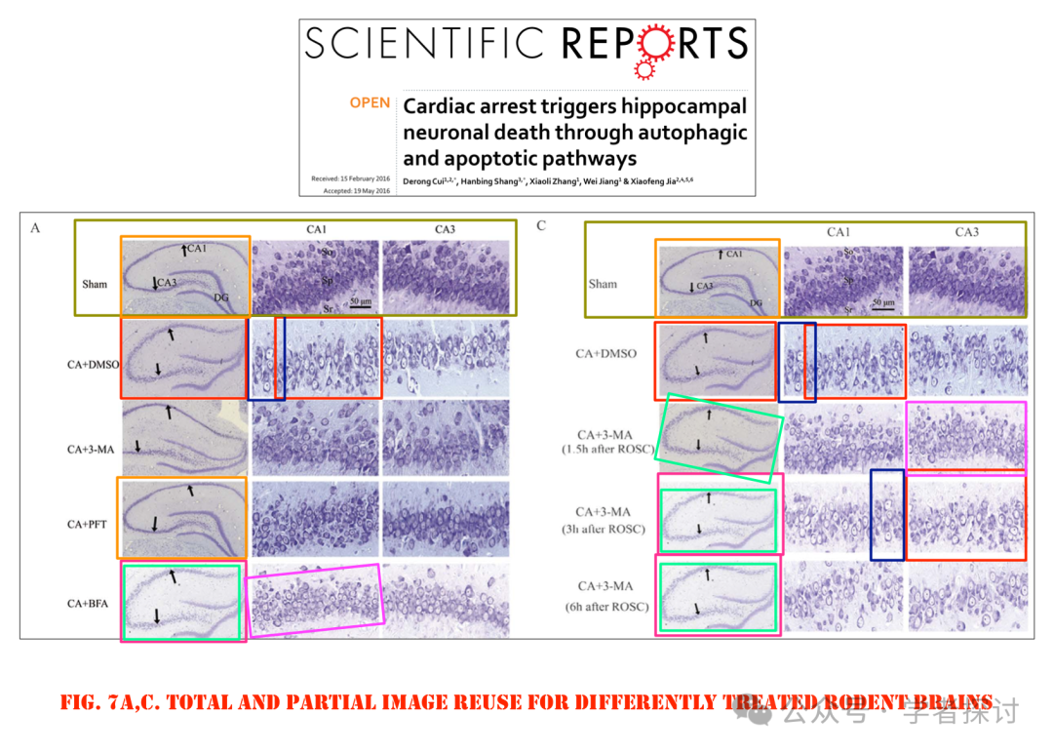

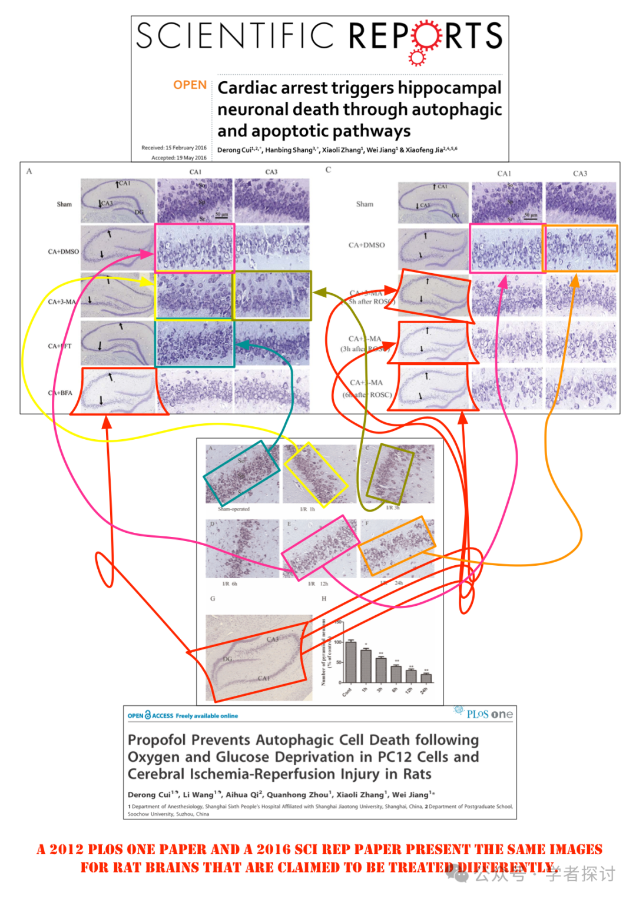

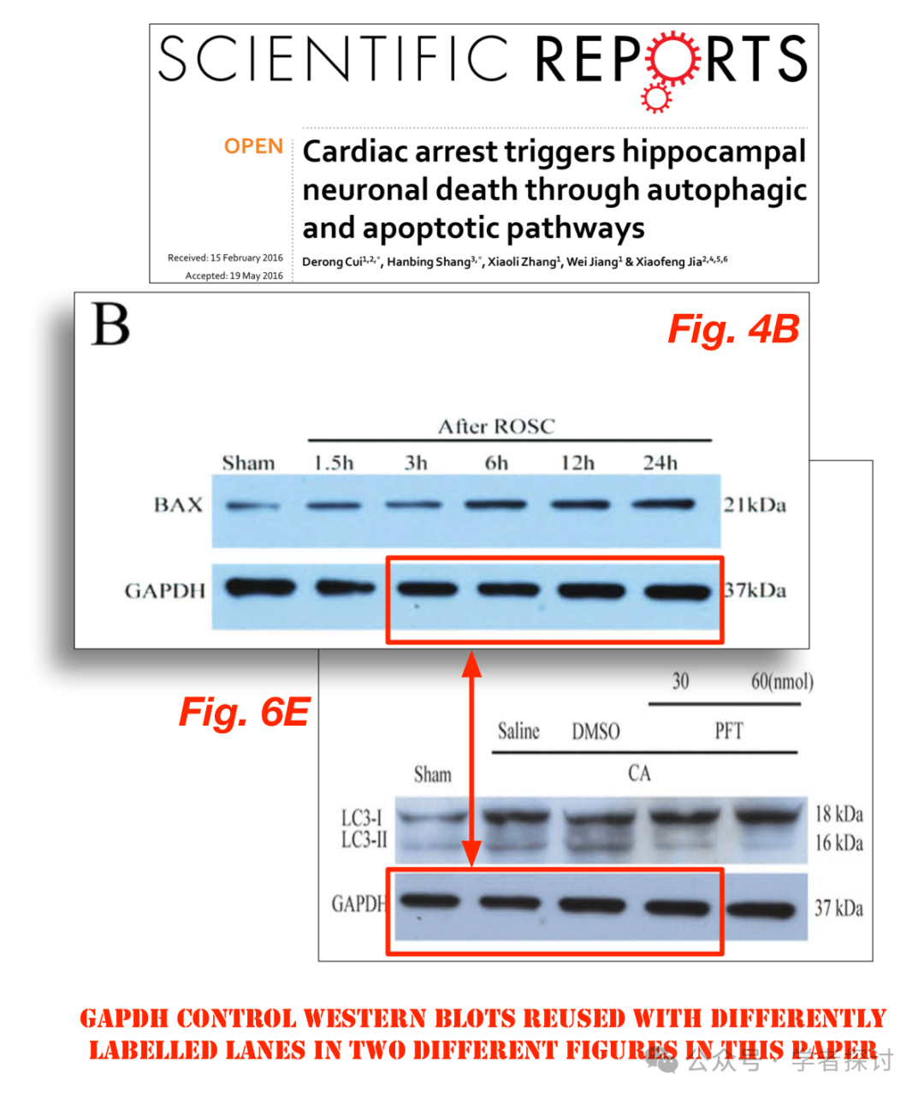

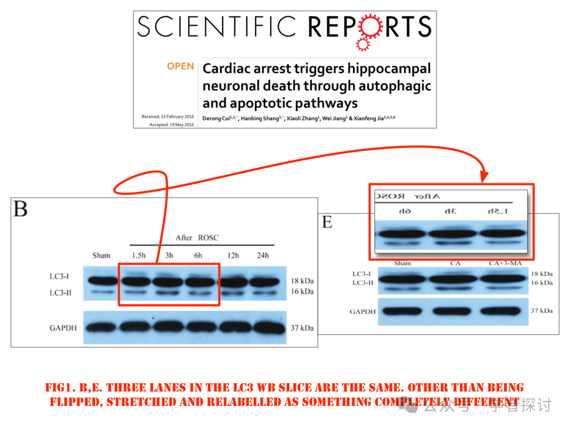

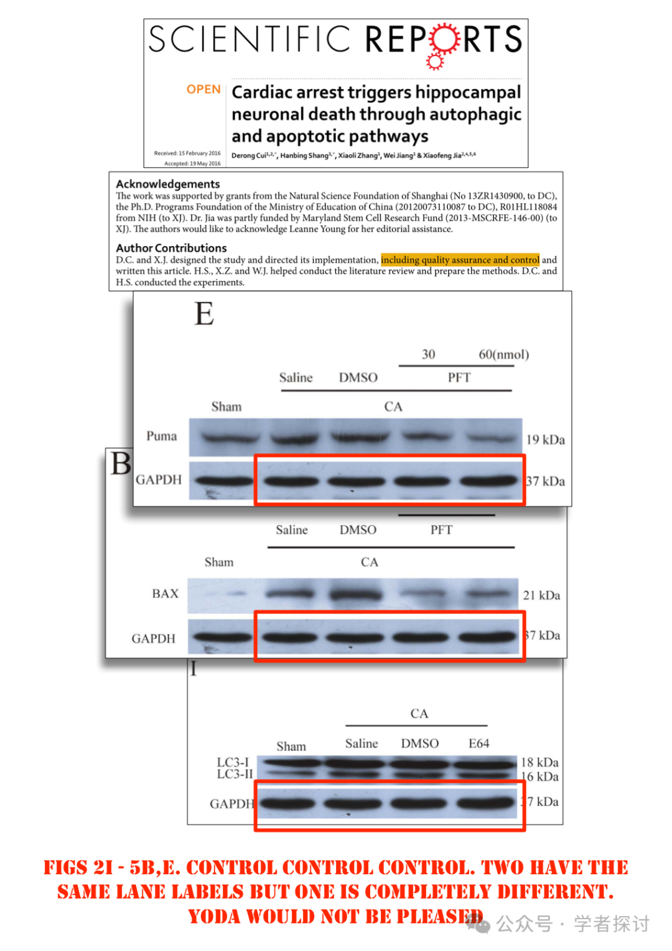

**消息来源：**

https://www.pubpeer.org/publications/54A45D5C4B1E0A6071A8DA40CF76A4

**郑重声明：**

我们的全网查重系统收录了 Pubmed 和 Pubpeer 中的 7000 万 +已发表图库，让您的待查图片可以和已发表论文的图片进行对比，防止图片误用，为您的论文发表保驾护航！基于AI人工智能大数据算法，提供论文图片的核查服务，方便学术期刊、高校、研院所等科研管理部门及时发现并纠正结果图片不当使用。

**如果您有任何建议或需要图片查重帮助，请随时通过客服QQ号3639926437与我们联系。**

[#上海交通大学医学院附属瑞金医院](https://mp.weixin.qq.com/mp/appmsgalbum?__biz=MzkxMDYyNzI5NQ==&action=getalbum&album_id=3569503514243858436#wechat_redirect)[#上海市第六人民医院](https://mp.weixin.qq.com/mp/appmsgalbum?__biz=MzkxMDYyNzI5NQ==&action=getalbum&album_id=3364259276164366337#wechat_redirect)